 | ISTITUTO STATALE D’ISTRUZIONE SECONDARIA SUPERIORE “G. B. NOVELLI ”  Liceo delle Scienze Umane – Liceo Economico Sociale −Liceo Linguistico  Istituto Professionale Abbigliamento e Moda – Istituto Professionale Industria e Artigianato per il made in Italy (Tessile-Abbigliamento)  Istituto Professionale Servizi socio-sanitari– Istituto Professionale Servizi per la sanita' e l'assistenza sociale  Istituto Professionale Servizi per l’Enogastronomia e l’ospitalità alberghiera – Istituto Professionale Enogastronomia e ospitalità alberghiera  Via G.B. Novelli, N° 1 81025MARCIANISE (CE) Codice Fiscale : 80102490614 – Distretto Scolastico n° 14  Segr. Tel :0823-511909 – Fax 0823-511834 VicedirigenzaTel :0823-580019 Tel Dirigente Scolastico : 0823-511863  E-mail :ceis01100n@istruzione.itE-mail certificata (PEC) : ceis01100n@pec.istruzione.itSito Web :www.istitutonovelli.edu.it | 

Prot. N.3179-04 del 15/02/2021
Ai Genitori degli alunni iscritti per l’a. s. 2020/2021
presso l’ISISS “G. B. Novelli” di Marcianise

Alla DSGA
COMUNICAZIONE N.42

OGGETTO:Modalità di giustifica delle assenzedal 16 OTTOBRE 2020 AL 30 GENNAIO 2021- A.S. 2020/2021

Si comunica ai genitori di quegli allievi iscritti per l’a.s 2020/2021 presso l’ISISS “G.B. Novelli” di Marcianise per i quali ad oggi risultano assenze non ancora giustificate relativamente al periodo intercorrentetra il giorno 16 Ottobre 2020 e il giorno 30 Gennaio 2021, di giustificare tutte le predette assenze non ancora giustificate utilizzando un unico modulo, più precisamente il Modulo 4denominato“AUTODICHIARAZIONE PER LA GIUSTIFICA DELLE ASSENZE DALLE LEZIONI A DISTANZA DURANTE IL PERIODO DI SOSPENSIONE DELLE ATTIVITÀ DIDATTICHE IN PRESENZA”, anche se dette assenze si riferiscono a periodi non continuativi.
Quindi se a titolo esemplificativo l’allievo Rossi Paolo della classe 2^ sez C Professionale Alberghiero è stato assente nei giorni 30 settembre 2020, 2 e 3 Ottobre 2020, 16 Novembre 2020, 12 Dicembre 2020, 15 Gennaio 2021 e queste assenze risultassero ancora non giustificate dal genitore dell’allievo, allora il genitore dell’alunno Rossi Paolo utilizzando un unico modulo 4 le giustificherà tutte :

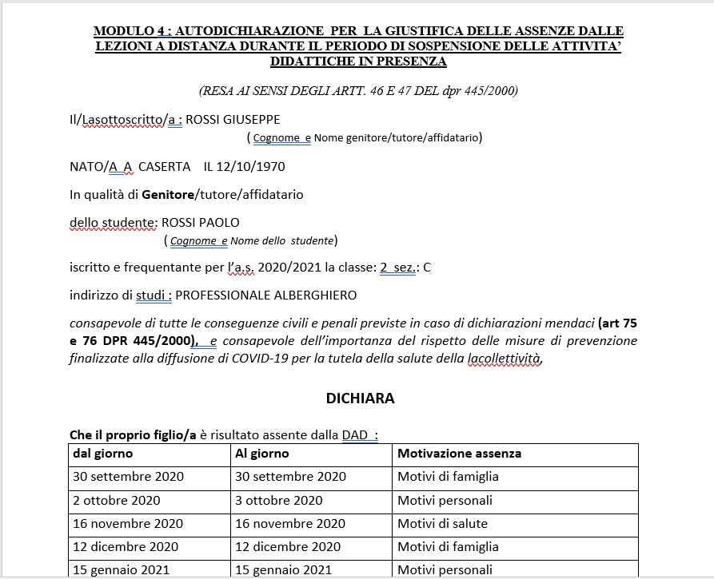
SI RICORDA che il format del Modulo 4denominato“AUTODICHIARAZIONE PER LA GIUSTIFICA DELLE ASSENZE DALLE LEZIONI A DISTANZA DURANTE IL PERIODO DI SOSPENSIONE DELLE ATTIVITÀ DIDATTICHE IN PRESENZA” èdisponibile sulla home page del sito della Scuola www.istitutonovelli.edu.it cliccando sulla icona denominata “Modulistica Genitori”.

Marcianise, lì
IL DIRIGENTE SCOLASTICO
Prof.ssa Emma Marchitto

